Анализ работы Центра «Точка роста» естественнонаучного направления на базе МКОУ «Карчагская СОШ им.М.Караханова» за 2022-2023 уч.год.

Руководитель: Кадималиева Г.А.

|  |  |  |
| --- | --- | --- |
| № | **Мероприятие** | **Результат** |
| 1. | « Республиканский конкурс методического марафона «Секреты мастера» для педагогов центров образования «Точка роста». **(Джамалдинова Т. Л.)** | **победитель** |
| 2. | Республиканский конкурс исследовательских проектов для педагогов центров образования «Точка роста».(**Кадималиева Г.А.)** | **Призер(lll место)** |
| 2.1 | Республиканский конкурс методического марафона «Секреты мастера» для педагогов центров образования «Точка роста». **(Кадималиева Г.А.)** | **Участник** |
| 3. | Муниципальный этап ВОШ по биологии**( Шамсудинова М.И.- ученица 10 класса)** | **победитель** |
| 4. | Республиканский этап  ВОШ по экологии  **( Шамсудинова М.И.)** | **победитель** |
| 5. | Муниципальный этап Республиканского конкурса « Юные исследователи окружающей среды «Открытия 2030».  **( Шамсудинова М.И.)** | **победитель** |
| 6. | Республиканский этап Всероссийского конкурса « Юные исследователи окружающей среды «Открытия 2030» **.**  **( Шамсудинова М.И.)** | **Призер(lll место)** |
| 7. | Муниципальный этап XXVlll Республиканской научной конференции молодых исследователей «Шаг в будущее».  **( Шамсудинова М.И.)** | **победитель** |
| 8. | XXVlll Республиканская научная конференция молодых исследователей «Шаг в будущее».  **( Шамсудинова М.И.)** | **Призер ( lll место)** |
| 9. | Республиканская олимпиада по естественным наукам. **( Шамсудинова М.И.)** | **Призер ( lll место)** |
| 10. | Всероссийская олимпиада по агрогенетике для школьников старших классов «Иннагрика». **(Эзбербегов И.А)** | **участник** |
| 11. | Межрегиональный семинар « Успешные практики реализации образовательных программ» для руководителей и педагогов центров «Точка роста»**( Кадималиева Г.А.)** | **участник** |

Обучающиеся ( 5-11 классов) Центра «Точка роста» естественнонаучного направления на базе МКОУ «Карчагская СОШ им.М.Караханова» приняли участие в Большом этнографическом диктанте. Все учащиеся 11 класса набрали 100 баллов, награждены сертификатами.

Кл. руководитель –Курбанов И.П.

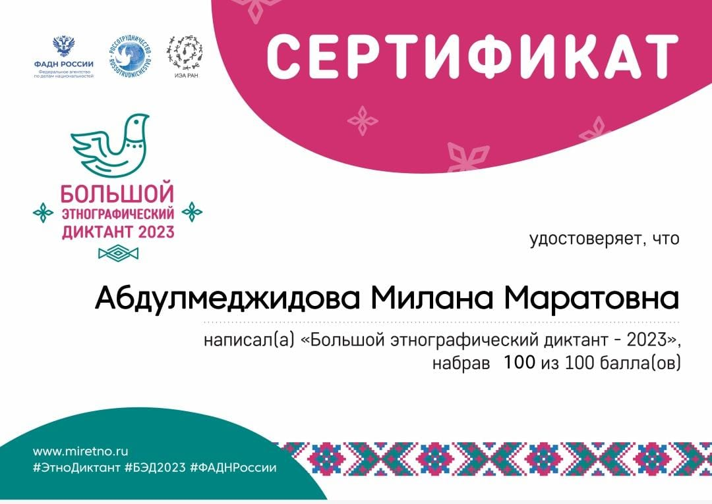

Обучающиеся ( 5-11 классов) Центра «Точка роста» естественнонаучного направления на базе МКОУ «Карчагская СОШ им.М.Караханова» приняли участие в онлайн-олимпиаде «Наука вокруг нас». Олимпиаду прошли 48 школьников.

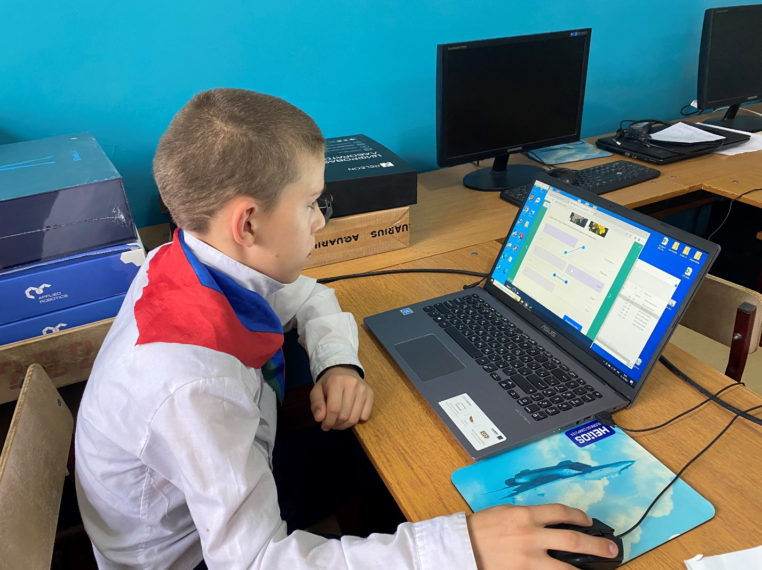

В Центре «Точка роста» прошла презентация исследовательской работы «Настоящий сыр», Абдулмеджидовой Миланы, ученицы 11класса , выполненной с использованием цифровой лаборатории по биологии. Научный руководитель: Кадималиева Г.А.

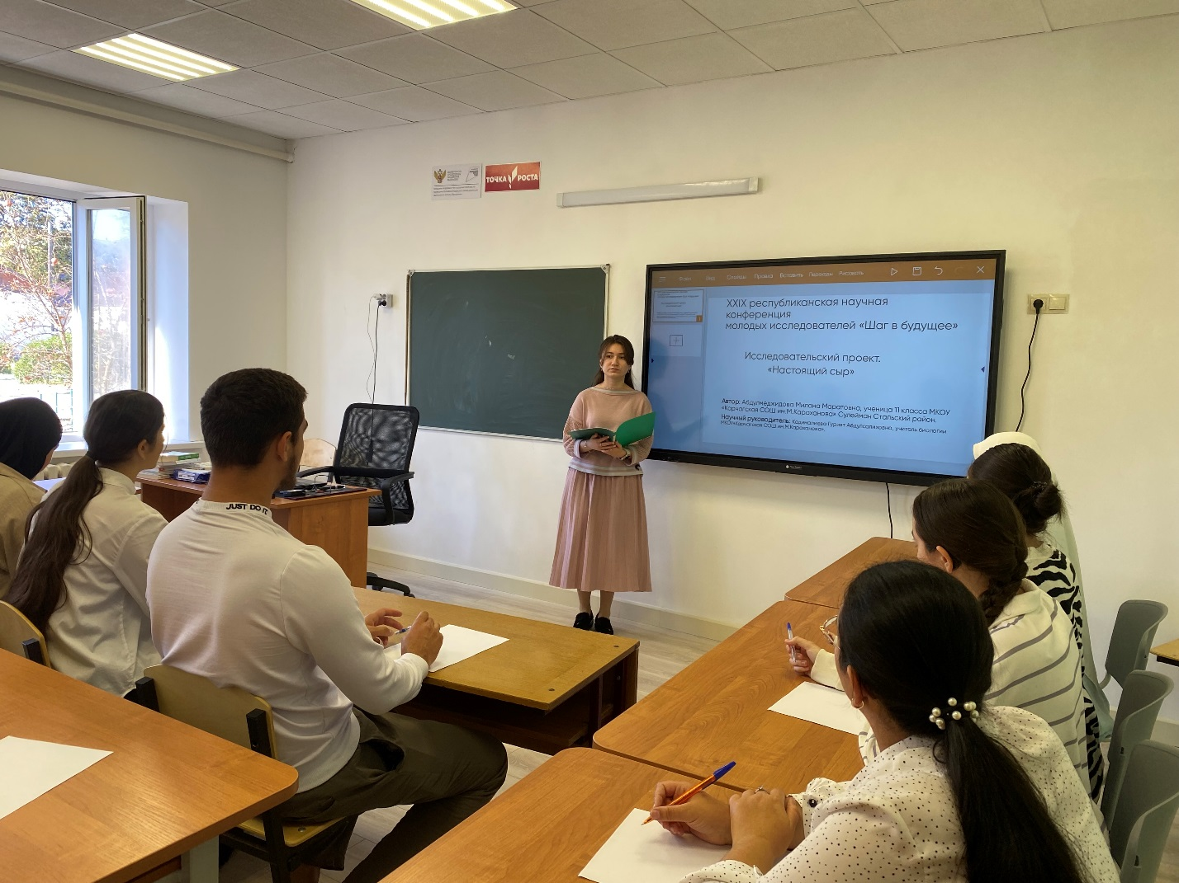

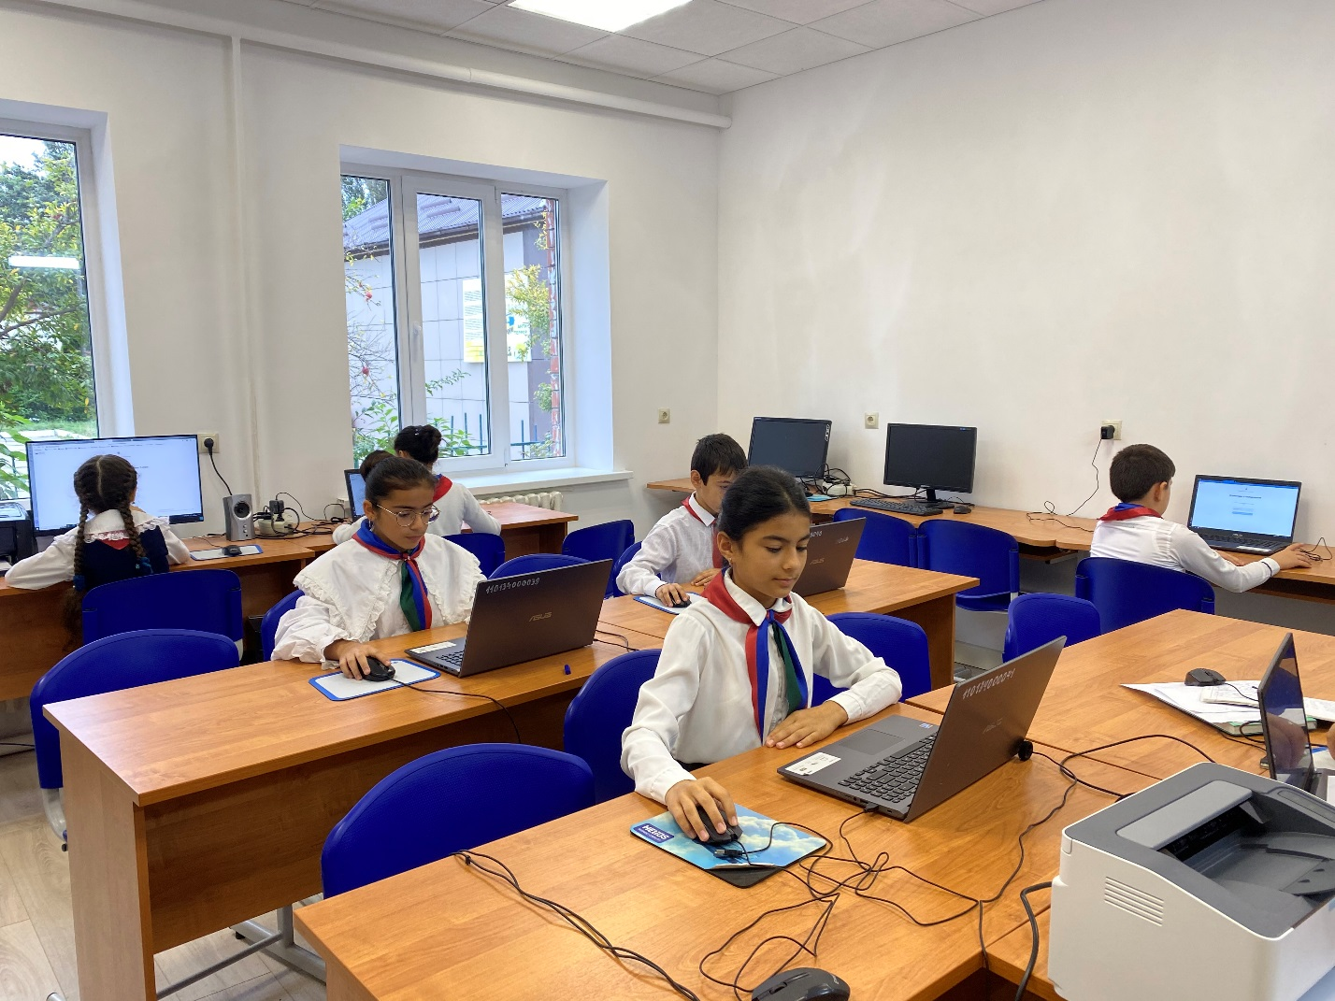

Обучающиеся ( 5-11 классов) Центра «Точка роста» естественнонаучного направления на базе МКОУ «Карчагская СОШ им.М.Караханова» приняли участие в Всероссийском экологическом диктанте.

Экодиктант –это ежегодный проект, направленный на формирование экологической культуры и популяризацию экологических знаний.